

**福島県立たむら支援学校**

**地域支援センター「ゆめここ」のご案内**

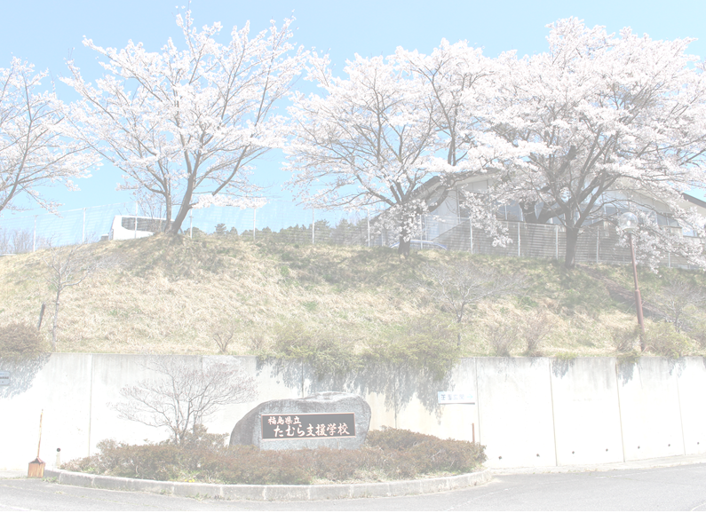

地域において下記の取り組みを行い、特別支援学校のセンター的機能を果たします。

**出かける支援「切れ目のない支援体制整備事業」**

**＜研修支援＞**

特別支援教育に関する研修をお受けします。学校関係だけでなく、福祉関係や教育委員会が主催する研修もお受けします。

**＜相談支援＞**

地域の幼稚園や保育所、小学校、中学校等を訪問し、特別な支援を必要とする幼児児童生徒等への支援について一緒に考えます。

教育支援アドバイザーの配置

**＜学校見学会＞**

　本校の概要説明や校舎見学をとおして、特別支援学校の教育に対する理解を深めていただくために実施します。

5月23日（木）

6月27日（木）

１0月31日（木）

　1月30日（木）



**＜来校・電話相談＞**

お子さんの発達や養育でお困りのことについて一緒に考えます。また、就学に向けての教育相談を随時行っています。

MC900445490[1]

**＜発達支援事業への参加＞**

地域の保健師等が行っている就学前の幼児を対象にした「すくすく教室」に参加しています。

**＜地域自立支援協議会への参加＞**

障がいがある人もない人も、自分らしく暮らすことのできるまちづくりを進めていくために、地域の関係機関からなる皆さんで、地域の課題を話し合って問題解決を図っていく機関に参加し情報交換を行っています。

**福島県立たむら支援学校(窓口：教頭)**

**春山校舎＜小・中学部＞**

〒963-4315 田村市船引町春山字道ノ原５１番地

**TEL : ０２４７－８２－４１１４**

**※教育支援アドバイザー直通電話**

**０８０－７４５３－６９１９**

石崎校舎＜高等部＞

〒963-4398 田村市船引町船引字石崎１５番地の３

**TEL : ０２４７－８２－４６２７**

まずは、お気軽に

お電話でご相談ください

**＜受付時間＞**

**●月曜日～金曜日**

**●午前9時30分から～午後4時**